Seesterne retten

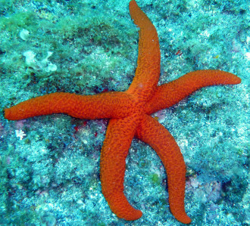

G-de-290
Ein furchtbarer Sturm kam auf. Der Orkan tobte. Das Meer wurde aufgewühlt und meterhohe Wellen brachen sich ohrenbetäubend laut am Strand.
Nachdem das Unwetter langsam nachließ, klarte der Himmel wieder auf. Am Strand lagen aber unzählige von Seesternen, die von der Strömung an den Strand geworfen worden waren.
Ein Junge lief am Strand entlang, nahm behutsam Seestern für Seestern in die Hand und warf sie zurück ins Meer.
Da kam ein Mann vorbei. Er ging zu dem Jungen und sagte: „Du dummer Junge! Was du da machst ist vollkommen sinnlos. Siehst du nicht, dass der ganze Strand voll von Seesternen ist? Die kannst du nie alle zurück ins Meer werfen! Was du da tust, ändert nicht das Geringste!”
Der Junge schaute den Mann einen Moment lang an. Dann ging er zu dem nächsten Seestern, hob ihn behutsam vom Boden auf und warf ihn ins Meer. Zu dem Mann sagte er: „Für ihn wird es etwas ändern!”
gefunden in: Porter, Patrick: Entdecke dein Gehirn,

